МИНИСТЕРСТВО ЦИФРОВОГО РАЗВИТИЯ, СВЯЗИ И МАССОВЫХ КОММУНИКАЦИЙ РОССИЙСКОЙ ФЕДЕРАЦИИ

Ордена Трудового Красного Знамени федеральное государственное бюджетное учреждение высшего образования

**«Московский технический университет связи и информатики»**

Лабораторная работа №5

**Работа с классами**

**по дисциплине**

**«Введение в информационные технологии»**

Выполнил: студент гр. БВТ2403

Андреянов Г.Р

Проверил: Кузнецов В.А.

Москва, 2024 г.

**Цель работы**: получить практический опыт работы с ООП в Python.

**Оборудование:** компьютер с установленным программным обеспечением Python.

**Практика:**

## Задание 1: Базовый класс и методы

Был создан класс Book с атрибутами: title, author, year. Реализован метод get_info(), возвращающий информацию о книге в виде строки.

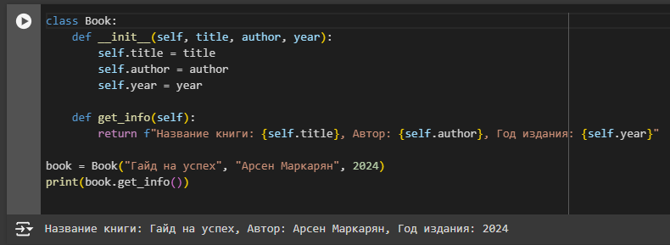

## Задание 2: Работа с конструктором

Создан класс Circle с атрибутом radius. Реализованы методы для получения и изменения радиуса: get_radius() и set_radius(new_radius).

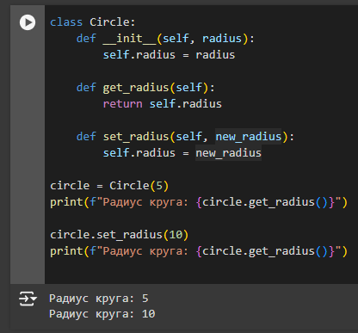

**Вывод:** в ходе работы мы изучили принципы импорта модулей и пакетов в Python, а также создание собственных модулей для выполнения специфических задач. Использование модулей позволило структурировать код, улучшая его читаемость и повторное использование.